# 

 *x =* 150 *y =* 1,010  *x*2 = 4,558   *xy* = 30,900

m= m  10.34483

 C = 202-310.3449 C = -108.3449

 Y = (10.34483)(33)-108.3449 Y  233.03449 ถ้วย

ถ้าวันนี้อุณหภูมิ 33 องศาเซลเซียส คาดว่าจะขายไอศกรีมได้ 233 ถ้วย

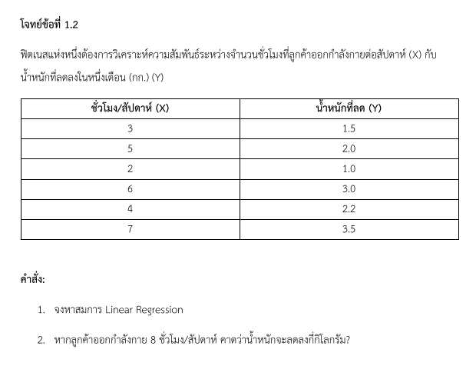

   

 m0.48

 c = 2.2-2.16 c = 0.04

 y = (0.48)(8)+0.04 y = 3.88

 หากลูกค้าออกกำลังกกาย 8 ชั่วโมง/สัปดาห์ คาดว่าน้ำหนักจะลดลง 3.88 KG

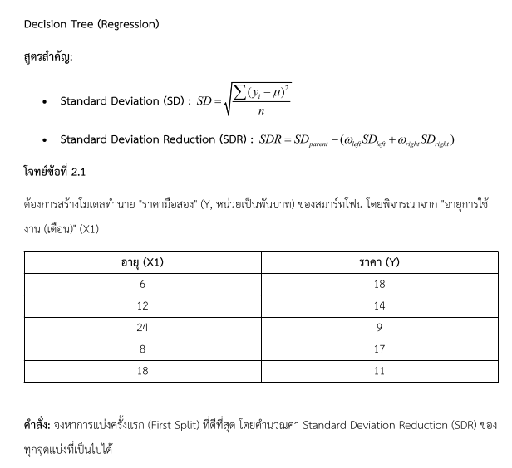

 = 13.8 3.42929

หา sd 17.64 0.04 23.04 10.24 7.84

SDR(1/4) อายุ<=7 = 0.27969

SDR(2/4) อายุ<=10 = 0.174594

SDR(3/4) อายุ<=15 = 0.170094

SDR(4/4) อายุ<=21 = 0.775994

การแบ่งครั้งแรก (First Split) ที่ดีที่สุด คือ : อายุ<=21 = 0.775994

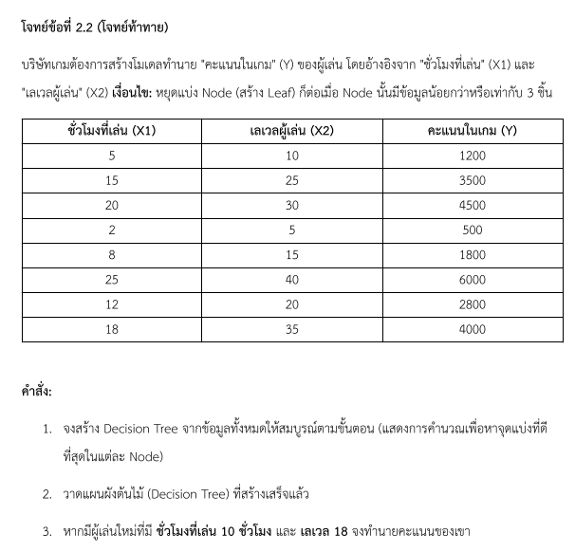

 = 3,037.5 1712.40876

หา sd 3,376,406.25 213,906.25 2,138,906.25

6,438,906.25 1,531,406.25 8,776,406.25

56,406.25 926,406.25

SDR(1/14) ชมเล่น<=3.5 = 1661.38793 SDR(8/14) level<=7.5 = 1661.38793

SDR(2/14) ชมเล่น<=6.5 = 1659.09019 SDR(9/14) level <=12.5 = 1659.09019

SDR(3/14) ชมเล่น<=10 = 1656.02901 SDR(10/14) level <=17.5 = 1656.02901

SDR(4/14) ชมเล่น<=13.5 = 1659.02461 SDR(11/14) level <=22.5 = 1659.02461

SDR(5/14) ชมเล่น<=16.5 = 1658.66801 SDR(12/14) level <=27.5 = 1658.66801

SDR(6/14) ชมเล่น<=19 = 1658.3258 SDR(13/14) level <=32.5 = 1658.3258

SDR(7/14) ชมเล่น<=22.5 = 1667.66993 SDR(14/14) level <=37.5 = 1667.66993

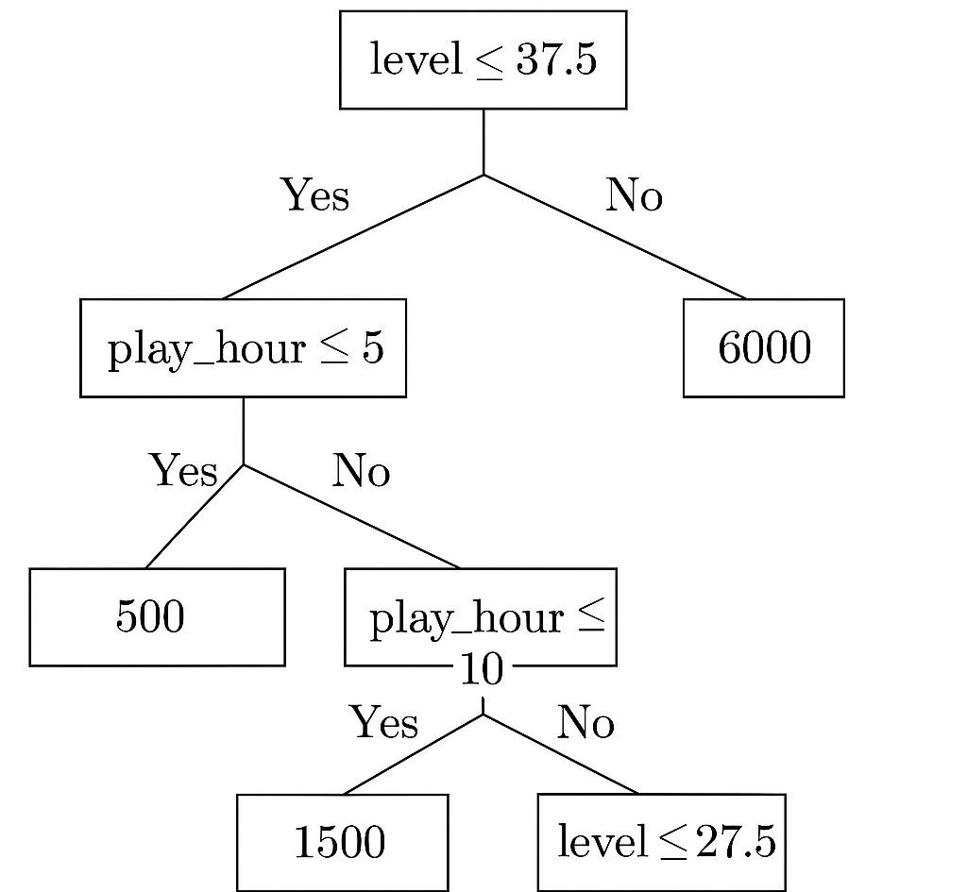

ผู้เล่นใหม่ที่มีชั่วโมงที่เล่น **10 ชั่วโมง** และ **เลเวล 18** ทำนายคะแนนของเขาจะได้ **1500 คะแนน**

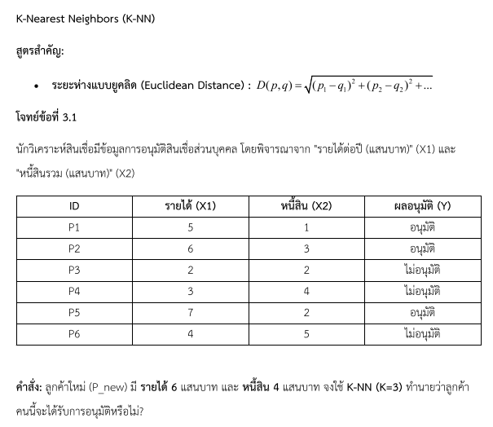

จุด P1 = 3.162

จุด P2 = 1

จุด P3 = 4.472

จุด P4 = 3

จุด P5 = 2.236

จุด P6 = 2.236

 ทำนายว่าลูกค้าคนนี้จะได้รับการอนุมัติ

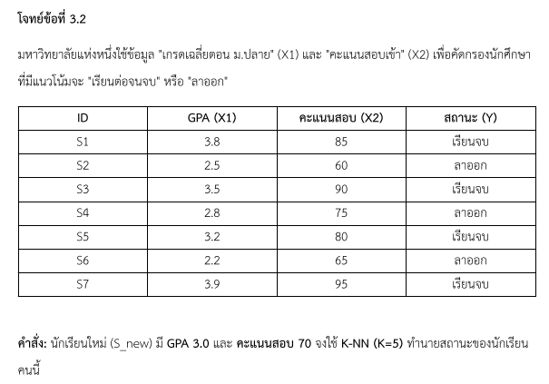

S1 =15.021

S2 =10.012

S3 =20.006

S4 =5.004

S5 =10.002

S6 =5.064

S7 =25.016

 ทำนายสถานะของนักเรียนคนนี้ว่า จะลาออก

# 

คำนวณหาระยะห่างจากทุกจุดไปยังเส้น H1

P1(2, 5): ระยะห่าง = ∣2−4.5∣=∣−2.5∣=2.5

P2(3, 2): ระยะห่าง = ∣3−4.5∣=∣−1.5∣=1.5

P3(6, 4): ระยะห่าง = ∣6−4.5∣=∣1.5∣=1.5

P4(7, 7): ระยะห่าง = ∣7−4.5∣=∣2.5∣=2.5

เส้น H2 มี Support Vectors คือจุดใดบ้าง และมี Margin กว้างเท่าใด ?

P2(3, 2) จากคลาส A (ระยะห่าง 1.5)

P3(6, 4) จากคลาส B (ระยะห่าง 1.5)

Margin กว้าง = 1.5 + 1.5 = 3

จงหาเส้นแบ่งที่ดีที่สุด (Optimal Hyperplane) และ Margin สูงสุดที่เป็นไปได้สำหรับข้อมูลชุดนี้

x=3 และ x=6

ค่าเฉลี่ยของ x = (3+6)/2=9/2=4.5

ดังนั้น Optimal Hyperplanex=4.5 Margin สูงสุด = 1.5 + 1.5 = 3

# โจทย์ข้อที่ 4.2

จากข้อมูลชุดเดิมในข้อ 4.1 มีคนเสนอเส้นแบ่งใหม่ H2 คือ x+y−8=0 **ผิดพลาด! ไม่ได้ระบุชื่อไฟล์ คำสั่ง:**

1. จงคำนวณหาระยะห่างจากทุกจุดไปยังเส้น H2
2. เส้น H2 มี Support Vectors คือจุดใดบ้าง และ Margin กว้างเท่าใด?
3. เปรียบเทียบกับผลลัพธ์ในข้อ 4.1 เส้น H2 เป็นเส้นแบ่งที่ดีที่สุดหรือไม่ เพราะอะไร?

คำนวณหาระยะห่างจากทุกจุดไปยังเส้น H2

P1(2, 5): d1​​ ≈0.707

P2(3, 2): d2​ ≈2.121

P3(6, 4): d3 ​≈1.414

P4(7, 7): d4 ​≈4.243

เส้น H2 มี Support Vectors คือจุดใดบ้าง Margin กว้างเท่าใด ?

P1(2, 5) ด้วยระยะห่าง ½

P3(6, 4) ด้วยระยะห่าง 2​​

Margin ​≈ 2.121

เส้น H2 ไม่ใช่เส้นแบ่งที่ดีที่สุด เพราะ Margin ที่ได้จากเส้น H2 มีค่าน้อยกว่า Margin สูงสุดที่เป็นไปได้ซึ่งได้จากเส้น H1